Luthfi¹, Hilma Erliana², Ade Dwinta³, Intan Wulan Sari⁴, Rahmad Nuthihar⁵,
Riza Hasan⁶
^{1,6} Program Studi Teknologi Pengelasan Logam, Akademi Komunitas Negeri Aceh Barat, Indonesia
^{2,3} Program Studi Konstruksi Pondasi, Beton dan Pengaspalan, Akademi Komunitas Negeri Aceh Barat, Indonesia
^{4,5} Program Studi Instalasi dan Pemeliharaan Jaringan Listrik, Akademi Komunitas Negeri Aceh Barat, Indonesia

Pemelajaran Pemularasan Jenazah Di SMK Negeri 1 Samatiga

Corresponding Author
Nama Penulis: Luthfi
E-mail: luthfi@aknacehbarat.ac.id
Abstrak
Sekolah Menengah Kejuruan (SMK) Negeri Samatiga merupakan salah satu dari 11 Sekolah Menengah Kejuruan Negeri yang ada di Kabupaten Aceh Barat. Permasalahan yang dihadapi terkait kurangnya pemahaman siswa mengenai kepengurusan jenazah sesuai ajaran Islam. Pemahaman ini dianggap penting sebagai bagian dari fardhu kifayah dalam agama Islam. Kendala logistik, seperti kurangnya sarana dan prasarana, juga menjadi tantangan dalam melaksanakan praktik pemulasan jenazah di sekolah. Alternatif solusinya adalah menyelenggarakan pelatihan pemulasan jenazah di SMK Negeri 1 Samatiga untuk memberikan pengalaman dan pengetahuan yang lebih baik kepada siswa serta meningkatkan fasilitas praktik pemulasan jenazah di sekolah. Pemelajaran ini sebagai tanggung jawab sosial dan kontribusi positif terhadap masyarakat. Metode yang digunakan sosialisasi, diskusi, dan praktek. Pemelajaran dilaksanan di ruang kelas SMK Negeri 1 Samatiga dengan tahapan pembukan, pemberian materi dan praktek langsusng tata cara memandikan jenazah, mengkafani jenazah, menshalatkan jenazah, dan menguburkan jenazah. Pelatihan ini membantu siswa mendapatkan pengalaman secara langsung dan ilmu pengetahuan dari materi pelajaran yang belum tersampaikan secara maksimal)
Kata kunci – fardhu kifayah, jenazah, pemularasan, pemelajaran

Abstract
The State Vocational High School (SMK) Negeri Samatiga is one of 11 State Vocational High Schools in West Aceh District. One of the issues faced is the students' lack of understanding regarding the administration of funeral rites according to Islamic teachings. This understanding is considered crucial as part of the collective obligation (fardhu kifayah) in Islam. Logistics constraints, such as inadequate facilities and infrastructure, also pose challenges in conducting the practice of washing corpses at the school. An alternative solution is to organize corpse washing training at SMK Negeri 1 Samatiga to provide students with better experience and knowledge, and to enhance the facilities for practicing corpse washing at the school. This learning initiative serves as a social responsibility and a positive contribution to the community. The methods used are socialization, discussion and practice. The training takes place in classrooms at SMK Negeri 1 Samatiga, with stages including opening sessions, delivering materials, and direct practice of the procedures for washing, shrouding, praying for, and burying the deceased. This training helps students gain direct experience and deeper knowledge from subjects that have not been fully covered in previous teachings.
Keywords - fardhu kifayah, corpse, embalming, learning

PENDAHULUAN
Allah Swt berfirman dalam QS. al-Ankabut ayat 57 “Kullu nafsin żā`iqatul-maụt” terjemahannya “tiap-tiap yang berjiwa akan merasakan mati”. Bahwa setiap yang bernyawa akan berakhir pada waktu tertentu, maka Islam menyerukan kepada umatnya untuk tidak melupakan kematian dan selalu mengingatnya dalam kehidupan sehari-hari. Anjuran lainnya adalah saling mengunjungi tatkala sakit, menghibur yang dikunjungi, dan mendoakan kebaikan untuknya (Jaelani, 2022; Kafrawi et al., 2020).
Ketika seseorang telah meninggal dunia, maka hendaklah yang mengurus jenazah tersebut mahram yang sangat dekat dengannya, yang sama jenis kelaminnya. Kewajiban umat Islam terhadap jenazah meliputi persiapan, memandikan, mengafani, mensholatkan, membawanya ke kubur, serta penguburan. Proses pengurusan jenazah ini ialah hak untuk jenazah serta jadi tanggung jawab umat Islam buat melaksanakannya dengan penuh tanggung jawab. Hukum pengurusan jenazah ini termasuk dalam kategori fardhu kifayah (Al-Albani, 2020), di mana jika sebagian umat Islam telah melaksanakannya dengan baik, maka kewajiban tersebut dianggap sudah terpenuhi.
Seluruh ibadah harus dilakukan dengan pengetahuan, termasuk memahami peraturan-peraturan seputar pengurusan jenazah, yang juga merupakan bagian dari fardhu kifayah. Rasulullah Saw. telah memberikan contoh dan pengajaran secara rinci, lengkap, dan sempurna mengenai pengurusan jenazah, mulai dari persiapan saat sakit hingga penguburan. Meskipun pengurusan jenazah kewajiban untuk sebagian orang atau fardhu kifayah, Islam memberikan anjuran untuk umat agar terlibat sebanyak mungkin pada pelaksanaan shalat, mengantar ke kuburan, dan menyaksikan sampai selesai.
Jenazah merujuk pada badan seseorang yang telah meninggal dunia. Penanganan jenazah mencakup berbagai kegiatan seperti memandikan, mengafani, melaksanakan salat jenazah, dan menguburkannya, yang merupakan kewajiban bagi umat Muslim. Proses memandikan jenazah melibatkan langkah-langkah tertentu, termasuk menjaga kehormatan aurat, membersihkan tubuh, dan menjalankan prosedur khusus sesuai dengan ajaran agama.
Pengertian jenazah dalam kamus al-Munawwir adalah “seseorang yang telah meninggal dunia dan dibaringkan di atas usungan”. Istilah ini setara dengan “mayat” atau “al-mayyit” (Munawwir & Munawwir, 1997). Oleh karena itu, kematian (al-mawt) menurut Ibnu Al-Farris diartikan sebagai peristiwa terpisahnya ruh (ruh) dengan raga (jasad) (Ulum et al., 2021).
Bagi individu yang meninggal, ada beberapa hal yang perlu dilakukan, seperti persiapan, memandikan, mengafani, menyolatkan, dan terakhir penguburan jenazah (Ahmad, 2022). Salah satu kewajiban yang dibebankan kepada umat Islam adalah kifayah, atau kewajiban merawat orang mati. Hal ini berarti jika seorang Muslim memenuhi kewajiban ini, maka kewajiban tersebut menjadi batal demi hukum bagi Muslim lainnya (Karim, 2004). Tindakan yang perlu dilakukan orang terhadap orang yang sudah meninggal meliputi:
- Segera menutup mata jenazah dan mendoakannya.
- Kecuali jenazah yang mengenakan ihram, tutupi seluruh jenazah dengan bahan selain pakaiannya.
- Melakukan dengan cepat langkah-langkah dalam merawat jenazah, mulai dari memandikan, mengkafani, menshalatkan, hingga menguburkannya.
- Beberapa keluarga almarhum harus segera melunasi tagihannya atau hutangnya.
Orang yang diberi wasiat adalah yang lebih utama memandikan. Jika yang diberi wasiat itu ada, maka hendaknya memandikan, mengkafani, menyolatkan, dan menguburkan. Laki-laki memandikan jenazah laki-laki, jika tidak ada orang yang diberi wasiat. Ibu, nenek, atau suami bisa memandikan jenazah perempuan. Syarat yang harus dipenuhi oleh orang yang memandikan jenazah, diantaranya:
- Muslim, berakal, dan baligh.
- Berniat untuk memandikan jenazah.
- Jujur dan sholeh.
- Terpercaya, amanah, dan mengetahui hukum memandikan jenazah. (Karim, 2004):
Jenazah yang wajib dimandikan adalah jenazah seorang muslim yang bukan kafir, bukan bayi yang keguguran atau meninggal, yang jenazahnya memiliki sebagian yang dapat dimandikan, dan yang bukan mati syahid (Al-Albani, 2020; Karim, 2004). Apabila jenazah dikafani, meskipun hanya secarik kain yang mampu menutupi jenazah. Fardhu kifayah mengkafani jenazah muslim yang tidak syahid. Dalam sebuah hadits: “Pakailah kain-kain putih karena kain putih itu lebih baik dan lebih suci, dan kafanilah jenazah-jenazahmu dengan kain putih itu” (H.R. Tirmidzi dalam (Luthfiyyah et al., 2022)). Hal-hal yang disunnahkan dalam mengkafani jenazah adalah menggunakan kain kafan yang bersih dan cukup untuk menutupi seluruh jenazah. upayakan kain kafan berwarna putih. Jenazah laki-laki dikafani dengan tiga lapis kain kafan, sedangkan jenazah perempuan dikafani dengan lima lapis. Sebelum jenazah ditutup kain kafan, terlebih dahulu diberikan wewangian. Dan harus berhati-hati saat mengkafani jenazah. (Rosyidah, 2023).
Para ulama umumnya sepakat bahwa fardhu kifayah adalah hukum shalat jenazah. “Dari Salamah bin al-Akwa’ r.a., beliau berkata, “Nabi Shallallahu ‘alaihi wa sallam suatu ketika pernah didatangkan jenazah, agar beliau bisa mendoakannya. Lalu beliau bertanya, ‘Apakah orang tersebut mempunyai hutang? : “Tidak”, maka Rasulullah Shallallahu ‘alaihi wa sallam mendoakan jenazah tersebut. Lalu datanglah jenazah yang lain. Mereka menjawab: “Ya”. Dia berkata, Shalatkanlah sahabat kalian. Abu Qatadah berkata: “Saya yang menanggung hutangnya ya Rasulullah.” Lalu beliau menyolatkan jenazahnya” (H.R. Bukhari dalam (Luthfiyyah et al., 2022)). Orang yang menyolatkan jenazah yang paling utama adalah yang diberi wasiat, ulama yang ada/ terkenal/ berpengaruh di tempat tersebut, orang tua jenazah dan seterusnya ke atas, anak dan seterusnya ke bawah, kerabat dekat, dan semua kaum muslimin (Ahmad, 2022; Karim, 2004).
Saat ini, sedikit orang yang mampu menyelenggarakan jenazah, baik setelah kematian maupun dalam kondisi sakit menjelang ajal. Meskipun merupakan fardhu kifayah, agama menyarankan agar lebih banyak orang ikut serta dalam proses tersebut. Oleh karena itu, pemahaman dan pengetahuan mengenai pengurusan jenazah perlu diberikan kepada umat Islam, terutama sejak dini, mengingat anak-anak adalah harapan orang tua untuk mengurus jenazah mereka di masa depan.
Sekolah Menengah Kejuruan (SMK) Negeri Samatiga merupakan salah satu dari 11 Sekolah Menengah Kejuruan Negeri yang ada di Kabupaten Aceh Barat (Kemdikbud, 2021). Sementara jumlah sekolah menengah atas dan kejuruan di Aceh Barat 33 Sekolah. SMK Negeri 1 Samatiga terletak di jalan Mukim Cotpluh, Cot Pluh, Kec. Samatiga, Kabupaten Aceh Barat.
Masa sekolah merupakan fase yang sangat berharga untuk menggali sebanyak mungkin pengetahuan. Selama periode ini, siswa tidak hanya menerima teori dari para guru, tetapi juga diharapkan mampu mengaplikasikan konsep-konsep tersebut dalam kehidupan sehari-hari. Salah satu aspek penting yang perlu diperhatikan adalah pemahaman tentang kepengurusan jenazah. Sejak dini, anak-anak perlu diberikan pemahaman akan tanggung jawab mereka sebagai individu yang beragama Islam, terutama ketika mereka telah mencapai masa baligh. Ini mencakup kewajiban untuk berpartisipasi dalam fardhu kifayah, di mana pengetahuan tentang penanganan jenazah menjadi relevan.
Siswa di tingkat menengah atas atau kejuruan seharusnya sudah memiliki keterampilan dan pengetahuan yang memadai untuk berkontribusi dalam seluruh proses pemulasan jenazah, mulai dari tahap memandikan hingga tahap pemakaman. Oleh karena itu, perlu adanya perhatian khusus untuk memperkuat pemahaman mereka tentang kepengurusan jenazah. Hal ini disebabkan oleh kenyataan bahwa kematian dapat terjadi tanpa memberikan peringatan, dan pengetahuan ini bukan hanya relevan secara agama, tetapi juga mempersiapkan mereka untuk menghadapi realitas kehidupan yang tak terduga. Dengan memberikan penekanan pada aspek ini selama masa sekolah, diharapkan siswa akan memiliki pemahaman yang lebih mendalam tentang tugas dan tanggung jawab mereka sebagai anggota masyarakat yang peduli terhadap orang lain.

METODE
Pemelajaran pemularasan jenazah diberikan secara metodis dan menyeluruh, terdiri dari beberapa tahapan. Awalnya, melalui sosialisasi materi atau ceramah yang menjelaskan seluk-beluk penanganan jenazah, pada tahap ini peserta memperoleh pemahaman teori. Setelah itu, dilakukan sesi diskusi di mana para peserta dapat berbagi pengalaman dan sudut pandang mereka sambil juga mengajukan pertanyaan dan memperluas pemahaman mereka. Langkah terakhir adalah amalan langsung yang mencakup seluruh aspek pemularasan, termasuk memandikan, mengkafani, dan menyolatkan. Peserta dalam pendekatan ini mampu memperoleh informasi dan kompetensi yang diperlukan untuk pemularasan jenazah sesuai dengan hukum Islam.

HASIL DAN PEMBAHASAN
Sebagai alternatif solusi dari permasalahan di atas maka diadakan pemelajaran pemularasan jenazah di SMK Negeri 1 Samatiga Kabupaten Aceh Barat. Pelatihan ini membantu siswa mendapatkan pengalaman dan ilmu pengetahuan dari materi pelajaran yang belum tersampaikan secara maksimal.
Adapun luaran jangka panjang dan sasaran yang ingin dicapai dalam kegiatan pelatihan ini terbentuknya kesadaran akan pentingnya kompetensi dalam mengurus jenazah kemudian mengajarkannya kembali kepada orang lain. Selain itu luaran jangka panjangnya adalah terbentuknya kesadaran untuk selalu ikut dalam menyolatkan dan mengantarkan jenazah ke kuburan karena dalam hal inilah umat Islam yang paling banyak bisa berpartisipasi meskipun masih usia dini.

Pelaksanaan sosialisasi

Pembukaan
Pelaksanaan kegiatan pemelajaran pengurusan jenazah dimulai dengan mempersiapkan ruangan oleh tim pengabdian. Kemudian mempersiapkan alat dan bahan pemelajaran. Selanjutnya kegiatan dibuka dengan sambutan dari Kepala Sekolah dan tim pengabdian.
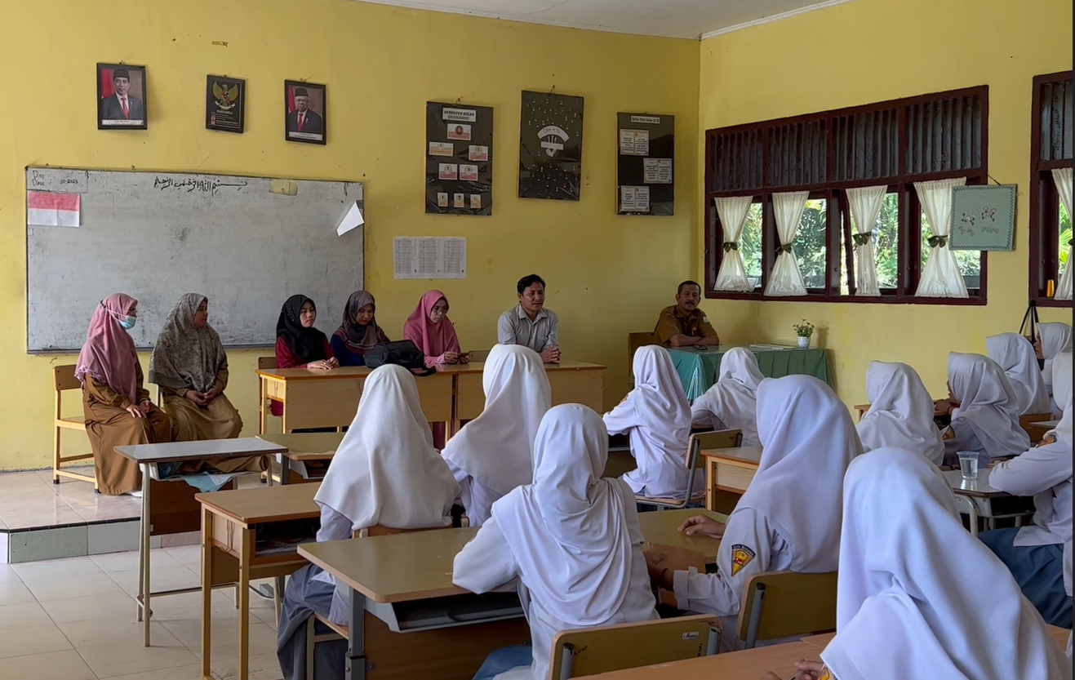
Gambar 1.
Pembukaan Pemelajaran Pemularasan Jenazah

- Pembelajaran dan Praktek
Pada tahap ini, kegiatan dimulai dengan menciptakan suasana yang nyaman bagi siswa dalam pelatihan. Selanjutnya, tim pengabdi menyampaikan materi kepada siswa secara komunikatif dan interaktif. Setelah itu, dilanjutkan dengan praktik bersama.
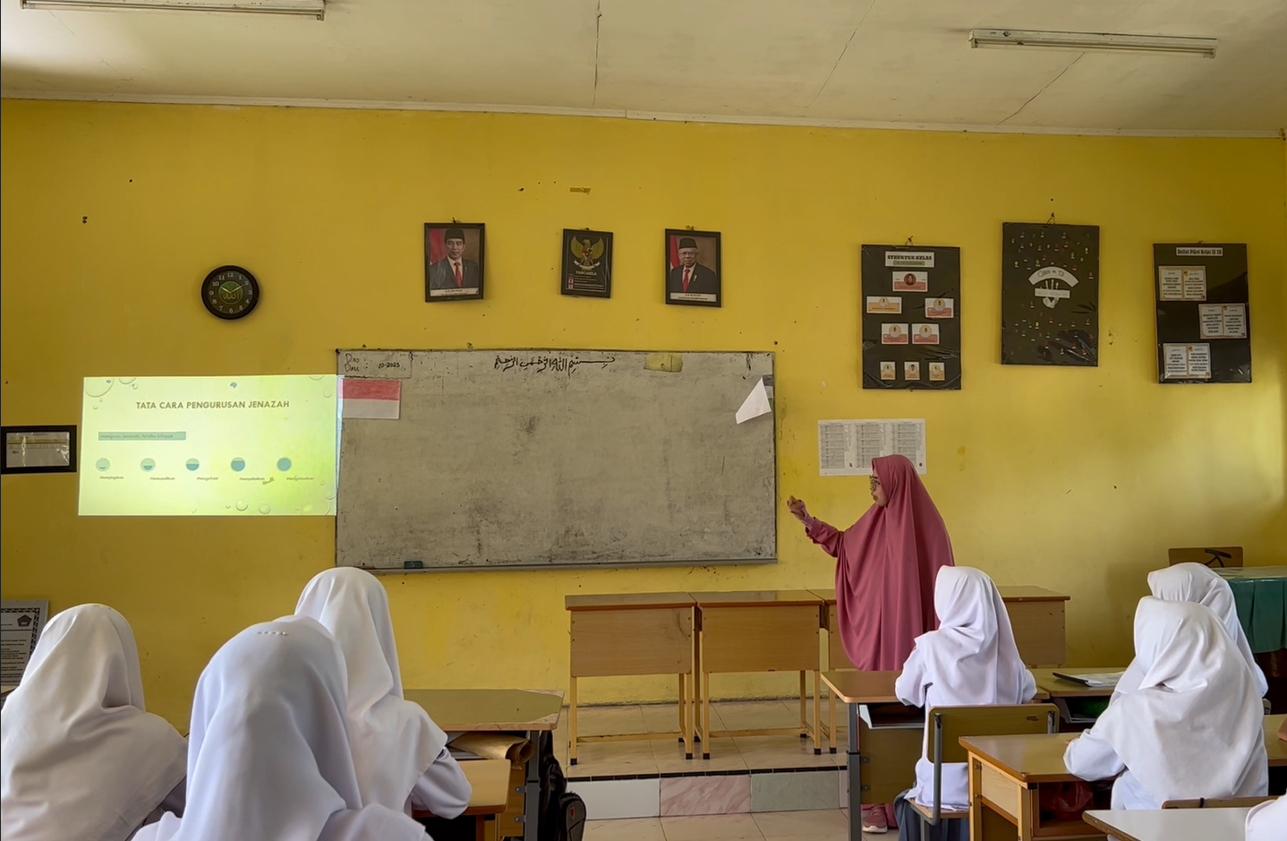
Gambar 2.
Penyampaian Materi Pemelajaran Pengurusan Jenazah

Adapun pada tahap praktek memandikan jenazah selain dibantu oleh mahasiswa dan alumni yang tergabung dalam tim pengabdian, siswa pun langsung diajak turut serta praktek memandikan jenazah.

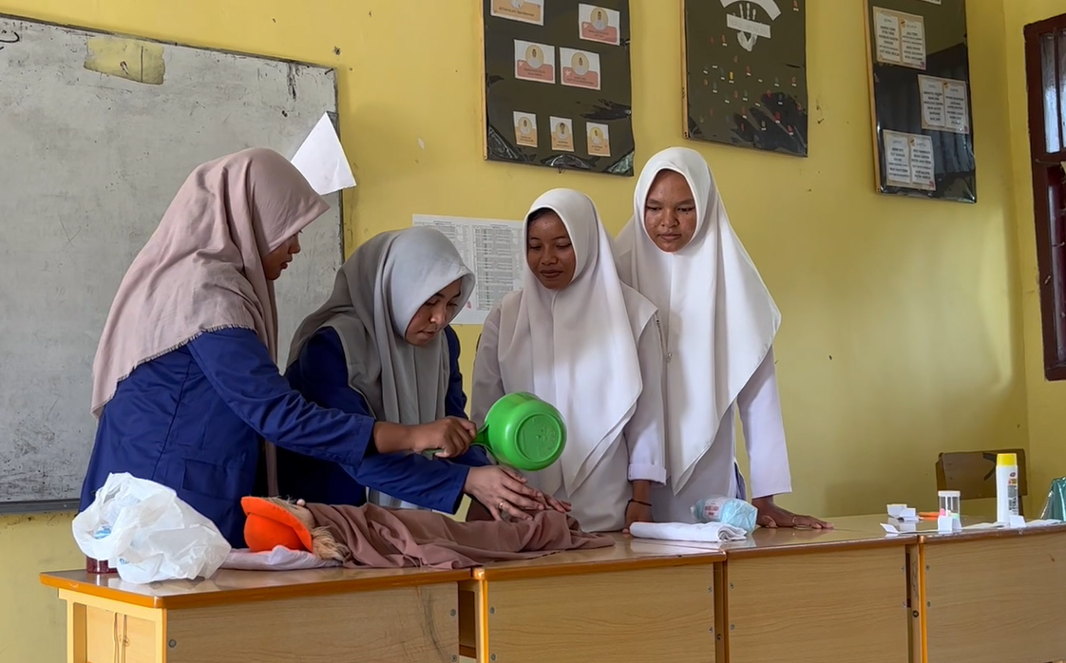
Gambar 3.
Praktek Memandikan Jenazah

Tata cara mengurus jenazah dari memandikan sampai menguburkan berikutnya adalah mengafani jenazah. Teknik mengkafani jenazah laki-laki dan perempuan sedikit berbeda dalam proses pemularasan jenazah dari memandikan sampai menguburkan.
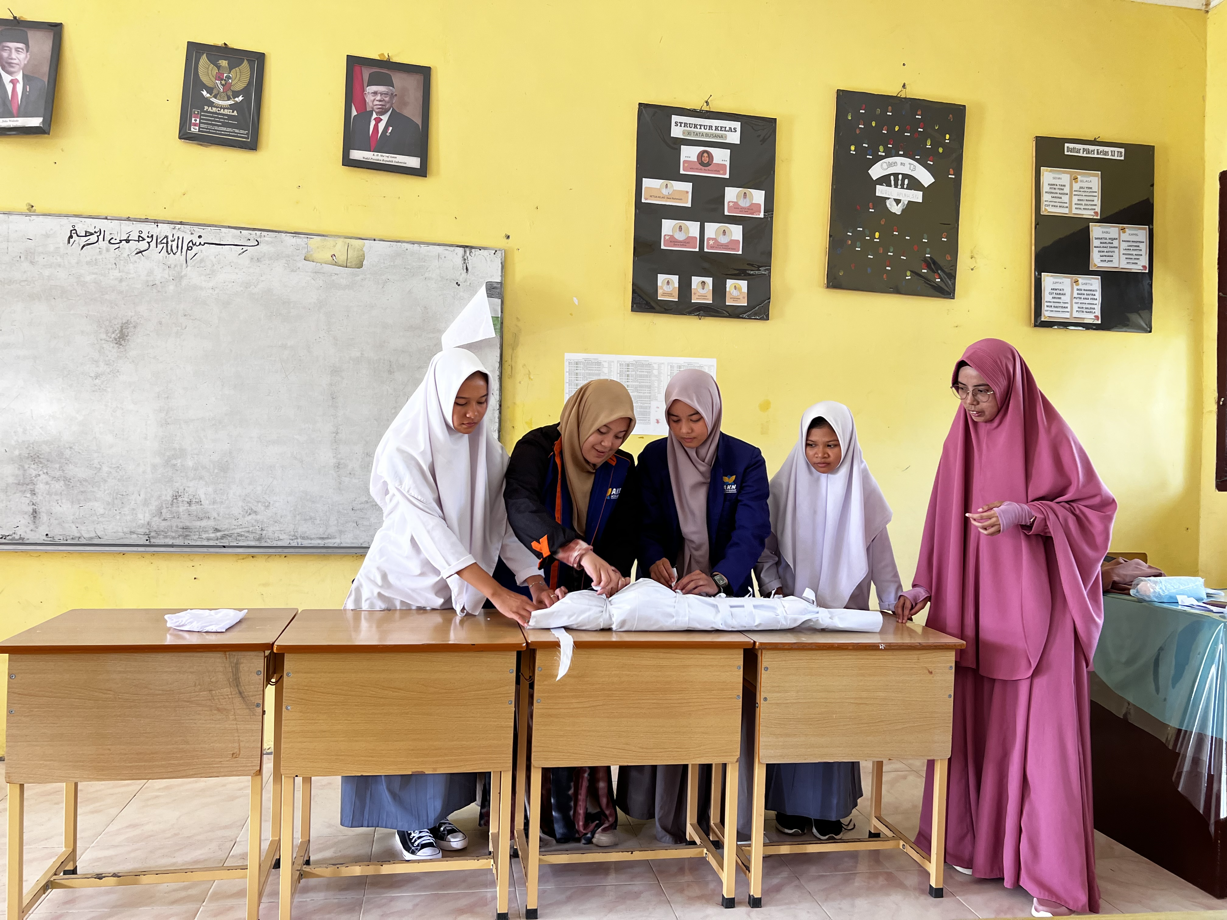
Gambar 4. Praktek Mengafani jenazah

Setelah mengafani, tata cara mengurus jenazah dari memandikan sampai menguburkan selanjutnya adalah menyolatkan jenazah.
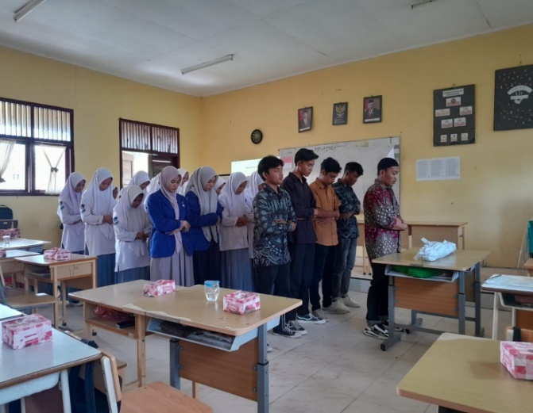
Gambar 5.
Praktek Menshalatkan Jenazah

KESIMPULAN
Pemelajaran ini membantu siswa mendapatkan pengalaman secara langsung dan ilmu pengetahuan dari materi pelajaran yang belum tersampaikan secara maksimal dalam kelas. Siswa mendapatkan pengalaman praktek langsung. Siswa dapat menunjukkan solidaritas yang tinggi di antara sesama muslim. Selain itu, pada pemelajaran ini siswa memahami pentingnya selalu mengingat kematian. Islam membuktikan manusia merupakan makhluk mulia yang diperlakukan dengan baik bahkan setelah meninggal. Untuk kegiatan pengabdian selanjutnya, disarankan menyiapkan lebih banyak alat dan bahan pemularasan agar peserta dapat mengulang praktek beberapa kali.

UCAPAN TERIMA KASIH
Terima kasih kami ucapkan kepada Kepala Sekolah SMK Negeri 1 Samatiga yang telah memberikan izin kepada tim pengabdi untuk melaksanakan pengabdian kepada masyarakat di SMK Negeri 1 Samatiga.

DAFTAR PUSTAKA
Ahmad, A. M. (2022). Panduan Praktis Perawatan dan Shalat Jenazah. Penerbit Nem.
Al-Albani, M. N. (2020). Fiqih Lengkap Mengurus Jenazah. Gema Insani.
Jaelani, J. (2022). Bimbingan Pemulasaraan Jenazah Di STIKES Mahardika Cirebon. Jurnal Pendidikan Dan Konseling (JPDK), 4(6), 7448–7454.
Kafrawi, K., Mulyadi, M., Erpendi, E., Sain, M., Syahid, A., & Armizi, A. (2020). Pelatihan Penyelenggaraan Jenazah di Kelurahan Sungai Salak Kecamatan Tempuling. ABDIMASY: Jurnal Pengabdian Dan Pemberdayaan Masyarakat, 1(01), 13–17.
Karim, A. (2004). Petunjuk Merawat Jenazah Dan Shalat Jenazah. Jakarta: Amzah.
Kemdikbud, K. (2021). Data Referensi Pendidikan. https://referensi.data.kemdikbud.go.id/index11.php?kode=060600 &level=2
Luthfiyyah, N. A., Noor, T., & Kosim, A. (2022). Urgensi Guru Fiqh dalam Proses Pembelajaran pada Materi Perawatan Jenazah. Jurnal Pendidikan Tambusai, 6(2), 9550–9556.
Munawwir, A. W., & Munawwir, A. W. (1997). Kamus al-munawwir Arab-Indonesia terlengkap.
Rosyidah, A. (2023). Pembinaan Praktek Mengkafani Janazah Di Dusun Sidomulyo Desa Sumberwaru Kecamatan Banyuputih Kabupaten Situbondo. Khidmah: Jurnal Ilmiah Pengabdian Kepada Masyarakat, 1(1), 64–71.
Ulum, H., Aisyah, S., & Purbajati, H. I. (2021). Peningkatan Pelayanan Sosial Keagamaan Dalam Bimbingan Merawat Jenazah di Perum Mangli Residence Kelurahan Sempusari Kaliwates-Jember. ’Ibadatuna: Jurnal Pengabdian Masyarakat, 1(1), 24–33.

